枣庄耗材投标申报系统培训文档

- 登陆系统。http://218.58.228.200/ZbTrade
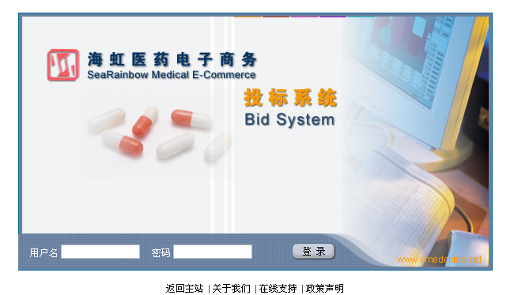
输入用户名和密码登陆申报报价系统。

二．登陆主页，阅读报价须知。
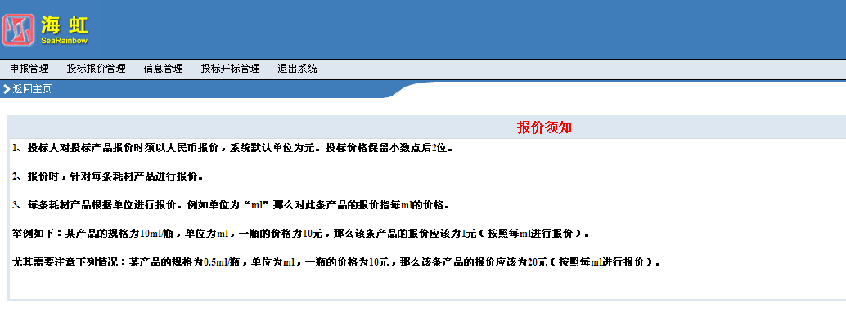
三．系统模块介绍。
1．信息维护。
（1）个人信息管理。
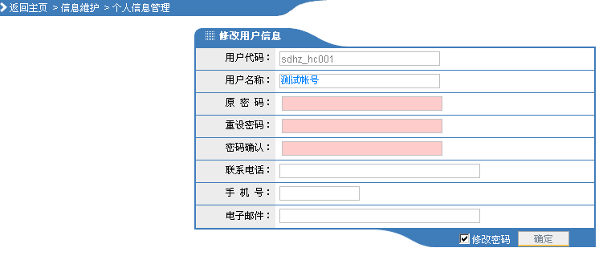
可以对投标企业的用户基本信息进行修改，点击“修改密码”选框，出现密码设置区域，可对投标企业的用户帐号密码进行修改。

（2）耗材产品信息。
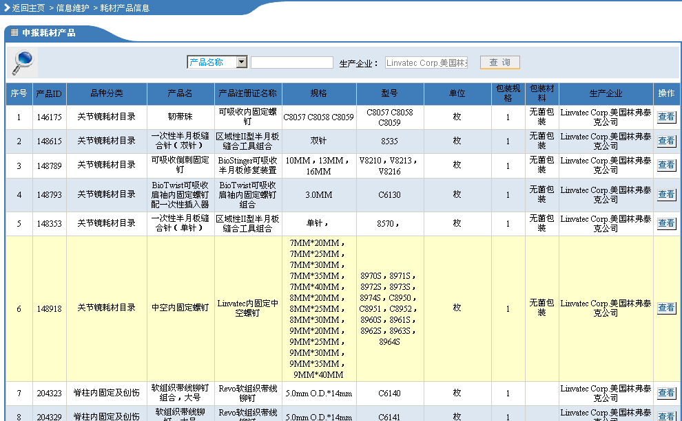

此模块可以查询该投标企业的所有耗材产品信息。点击“查看”按钮，可以查看该耗材产品的具体信息及产品资质情况。
企业可通过该模块耗材产品的相关字段，填写《2010年度枣庄市医疗机构医用耗材及检验试剂产品汇总表》。
2．申报管理
（1）产品申报管理
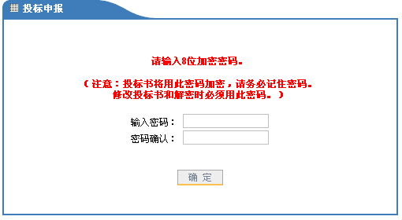
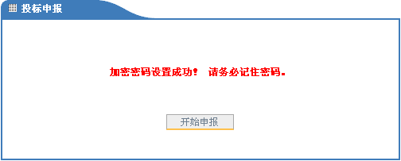
进入此模块，在申报耗材品种前，投标企业需先进行加密密码设置，此加密密码一但设置完成将不能对此密码进行修改，如忘记或丢失加密密码将不能进行申报报价的操作。
注：加密密码不同于企业登陆系统的密码，加密密码是针对申报报价而设定的密码，只有知道加密密码的操作人员才能够进行申报报价的操作。该密码如遗忘，将无法找回，请各投标人务必牢记加密密码！！！
设置成功后，点击“开始申报”按钮可以进入报送投标产品列表页面。
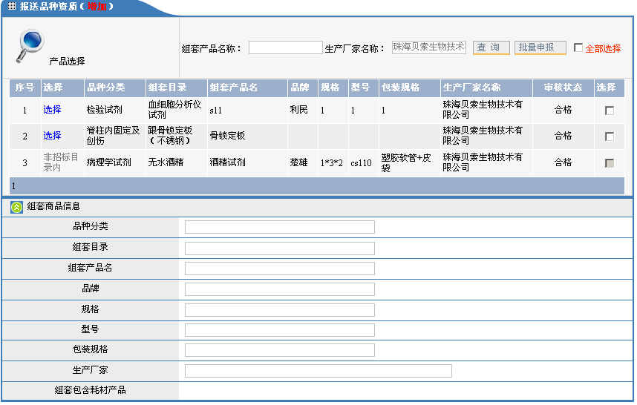
申报新耗材组套品种：
点击“报送耗材品种”按钮，进入报送耗材组套产品页面。
此页面分两部分功能：上半部分为耗材组套产品查询选择区，输入“组套产品名称”的关键字进行查询，只能查询出本企业所生产的耗材组套产品，可多项选择，点击“批量申报”按钮，对已选择的产品进行批量申报处理
（注：两种情况不能被选择申报：一 非招标目录内的不能被选择；二 资质不合格组套产品其后选择框将无法选择，企业只能对资质合格的组套产品进行申报，即该组套产品所包含的所有耗材产品，其资质审核都合格）。

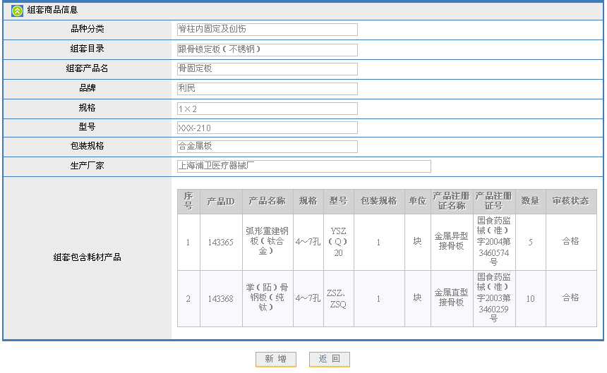
也可以点击“选择”按钮，对单个组套产品进行申报，选择后此产品信息显示在页面下半部分的产品信息明细中，点击“新增”按钮，此组套产品进行单品种申报成功。点击“返回”按钮，返回到报送投标产品列表页面，查看已经申报的耗材组套品种情况。
在报送投标产品列表页面，可以查看已经申报的耗材组套产品，可以对已申报的组套产品进行产看，修改，删除等操作。

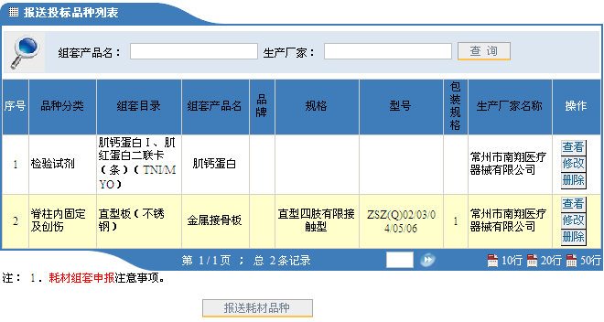
如企业错误的申报了某一品种，可以在此页面操作项中对该申报品种进行删除的操作。

3. 投标报价管理。
首次报价
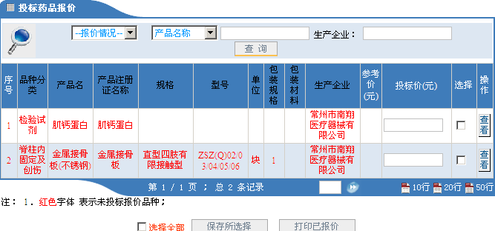

进入首次报价模块，投标企业可以对：已申报的耗材组套品种所包含的所有耗材产品进行统一的报价操作。

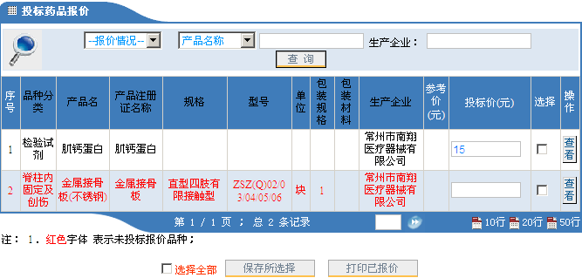
在投标价一栏文本框内输入有效价格进行报价，在后面选择框内勾选，然后在页面下方点击“保存所选择”按钮，对所选择的耗材产品报价成功。
该文本框内只能输入数字格式，小数最多保留四位。格式及小数超出四位，报价无效。
在报价有效期内，企业可对产品报价随时进行修改，报价截止后价格信息将无法修改，只能查看。
（注：红色字体表示该品种尚未投标报价，已经报价的品种显示为正常黑色。）
点击列表内“查看”按钮可以查看该耗材品种的基本信息。 “报价情况”下拉菜单中，分为已报价和未报价两种，供投标企业在报价完成后查看是否所有的产品都已报价成功，避免遗漏未报价的产品。开标结束后企业仍可进入该页面查看报价品种，也可点击“打印已报价”按钮，对已开标报价数据进行打印。
4. 网上开标模块。
选择投标开标管理----网上开标。
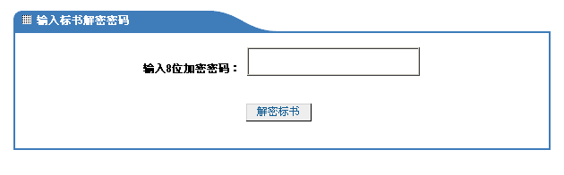
输入8位的加密密码。点击解密标书。
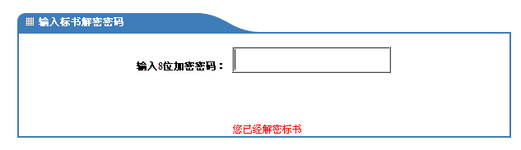
点击解密标书按钮后，系统提示解密成功，则完成网上开标。

5. 退出系统

点击该按钮，退出投标系统返回登录界面。

